Londres pede divórcio em março e relação com UE vai ser "única"

03 DE OUTUBRO DE 2016 *00:31*

*Abel Coelho de Morais*

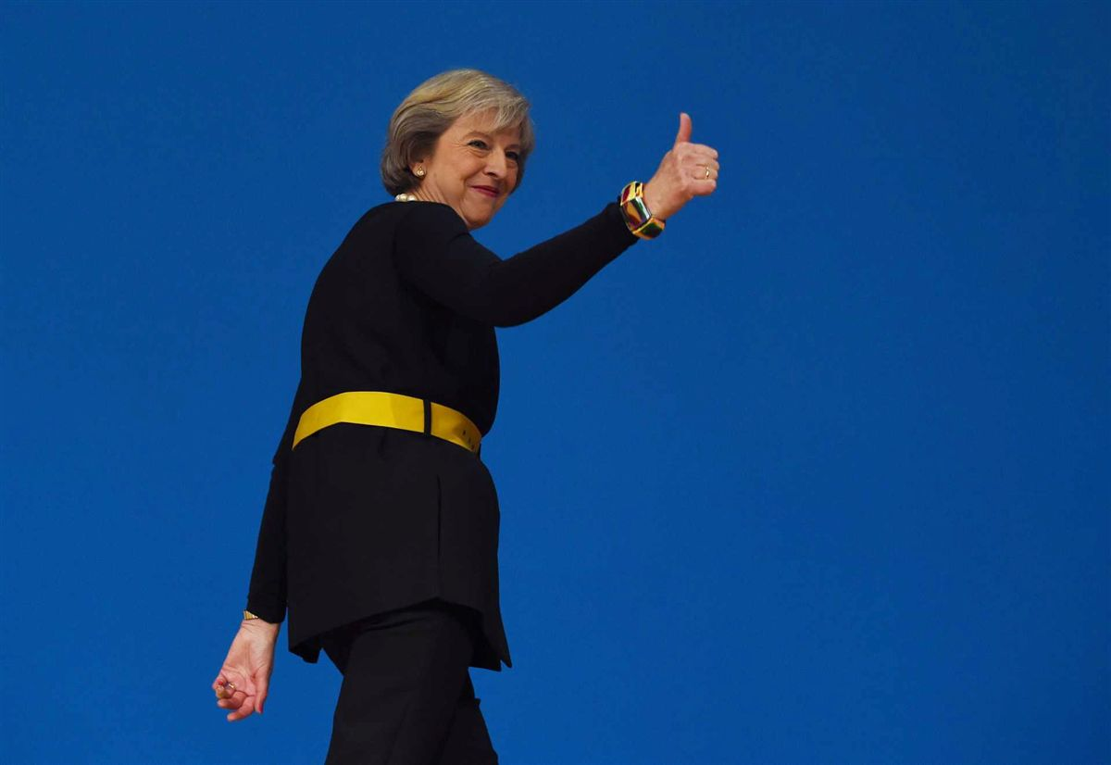

Theresa May na conferência dos conservadores em Birmingham

  |  EPA

* [Facebook](https://www.facebook.com/sharer/sharer.php?u=http://www.dn.pt/mundo/interior/londres-pede-divorcio-em-marco-e-relacao-com-ue-vai-ser-unica-5420832.html)
* [Twitter](https://twitter.com/intent/tweet?text=Londres%20pede%20div%C3%B3rcio%20em%20mar%C3%A7o%20e%20rela%C3%A7%C3%A3o%20com%20UE%20vai%20ser%20%22%C3%BAnica%22&url=http://www.dn.pt/mundo/interior/londres-pede-divorcio-em-marco-e-relacao-com-ue-vai-ser-unica-5420832.html)
* [Google Plus](https://plus.google.com/share?url=http://www.dn.pt/mundo/interior/londres-pede-divorcio-em-marco-e-relacao-com-ue-vai-ser-unica-5420832.html&hl=pt-PT&wwc=1)

Abel Coelho de Morais

Partilhar

Pub

Chefe do governo britânico definiu ontem, em Birmingham, uma data o início das negociações com Bruxelas. Direito da UE terá de passar pelo crivo de Parlamento britânico.

O processo de negociações para a saída do Reino Unido da União Europeia terá início, o mais tardar, no final de março, anunciou ontem a primeira-ministra Theresa May, falando na conferência anual dos conservadores britânicos a decorrer em Birmingham.

"Tendo votado pela saída [da UE], o público espera ver no horizonte, a breve trecho, o momento em que formalmente deixamos" o bloco europeu, disse May. Assim, prosseguiu, "vamos invocar o artigo 50 do Tratado de Lisboa o mais tardar no final de março do próximo ano". Para May, o resultado do referendo de junho foi claro. "E legítimo. Foi o maior voto pela mudança que este país jamais conheceu. *Brexit* [o voto pela saída] significa *brexit*. E é isso que sucederá e com sucesso".

Pouco tempo depois da primeira-ministra conservadora terminar a alocução em Birmingham, a televisão Sky News referia que um grupo de trabalho estava a preparar o conjunto de instrumentos necessários para que o processo de saída da UE fosse "mais acelerado" e aventava a hipótese da comunicação de Londres a Bruxelas ser efetuada "algures em janeiro".

Numa reação às palavras de May, o presidente do Conselho Europeu, Donald Tusk, escreveu na sua conta do Twitter que "este anúncio traz clareza ao início das negociações" para o *brexit*, referindo em seguida que a "UE atuará de forma a defender os seus interesses".

As negociações que se seguirão "não vão criar uma relação parecida com aquela que existiu nos últimos 40 anos" - o Reino Unido aderiu à então Comunidade Económica Europeia em janeiro de 1973. A relação futura será "única"; não será "a do modelo da Noruega" nem "a do modelo da Suíça", disse May. Será uma relação entre "um Reino Unido independente e soberano" com a UE.

Com o anúncio em Birmingham, May alcança um objetivo interno importante e esclarece uma dúvida que pairava sobre a estratégia a prosseguir no plano das negociações com Bruxelas. O objetivo interno foi o de acalmar os setores eurocéticos mais radicais no seu partido e o eleitorado que votou pela saída, ao indicar claramente uma data para o início do divórcio com a UE; a indicação expressa desta torna também claro, no plano da estratégia negocial com Bruxelas, que os cálculos de Londres não vão estar dependentes de duas relevantes eleições a suceder no próximo ano: as presidenciais francesas, em abril-maio, e as legislativas na Alemanha, em setembro. Contudo, o resultado de ambas as eleições poderá, ainda que de forma indireta, ter implicações no processo negocial, a verificarem-se mudanças nas pessoas e partidos no poder em Paris e Berlim.

Tensão com Bruxelas

As negociações têm um prazo previsto de dois anos, que pode ser prolongado por mútuo acordo, e nelas antecipa-se que o principal ponto de tensão entre Londres e Bruxelas seja o respeitante à livre circulação de pessoas. May - que antes da intervenção em Birmingham teve duas entrevistas divulgadas ontem, uma à BBC e outra ao *The Sunday Times* - tem advogado maior controlo na entrada de nacionais de países da UE no Reino Unido, em linha com um dos grandes argumentos do *brexit*. Ora, Bruxelas e a maioria dos dirigentes dos 27 Estados membros têm afirmado que o acesso ao mercado único de livre circulação de bens, pessoas e capitais, não é divisível.

Na sua intervenção, a governante britânica enunciou uma série de aspectos centrais para Londres e que vão delinear as relações futuras entre o Reino Unido e a UE. Batendo na tecla da soberania nacional, May antecipou a apresentação perante o Parlamento, em maio de 2017, de uma lei revogatória da legislação da UE de aplicação automática no Reino Unido. Uma lei a entrar em vigor no primeiro dia após a saída da UE. "O seu efeito será claro. As nossas leis não terão origem em Bruxelas mas em Westminster [o Parlamento britânico]. Os juízes que interpretam essas leis não estarão sentados no Luxemburgo, mas nos tribunais deste país. O Direito da UE deixará de ter valor" no Reino Unido mas será aplicado enquanto legislação nacional nos aspectos considerados relevantes para o Parlamento britânico.

Apesar destas declarações, que reproduzem um dos argumentos da campanha pelo *brexit* , May afirmou que o Direito da UE será transformado em Direito britânico, na medida em que seja do interesse do Reino Unido. "O Parlamento (...) poderá emendar, chumbar ou melhorar qualquer lei" com origem no processo de criação legislativo da UE. A importância deste aspecto é que as "mesmas regras e leis irão aplicar-se" aos empresários e trabalhadores "depois do *brexit* como antes se aplicavam". Em relação a estes últimos, May garantiu que "enquanto for primeira-ministra, os seus direitos estarão garantidos na legislação em vigor".

Noutro momento, a governante afirmou que "tudo o que fizermos ao abandonar a UE tem de estar de acordo com as leis e os tratados a que nos obrigámos, e temos de dar o máximo de certeza aos trabalhadores e aos investidores".

Um dos argumentos da campanha pelo sim à UE é que a saída implicava o abandono do quadro legal europeu, com a consequente redução dos direitos e garantias dos trabalhadores associadas à liberalização da legislação na área laboral.